М. БОНДАРЕНКО, библиотекарь городской детской библиотеки-филиала № 4 ГУК
«Мозырская центральная районная библиотека имени А.С. Пушкина»
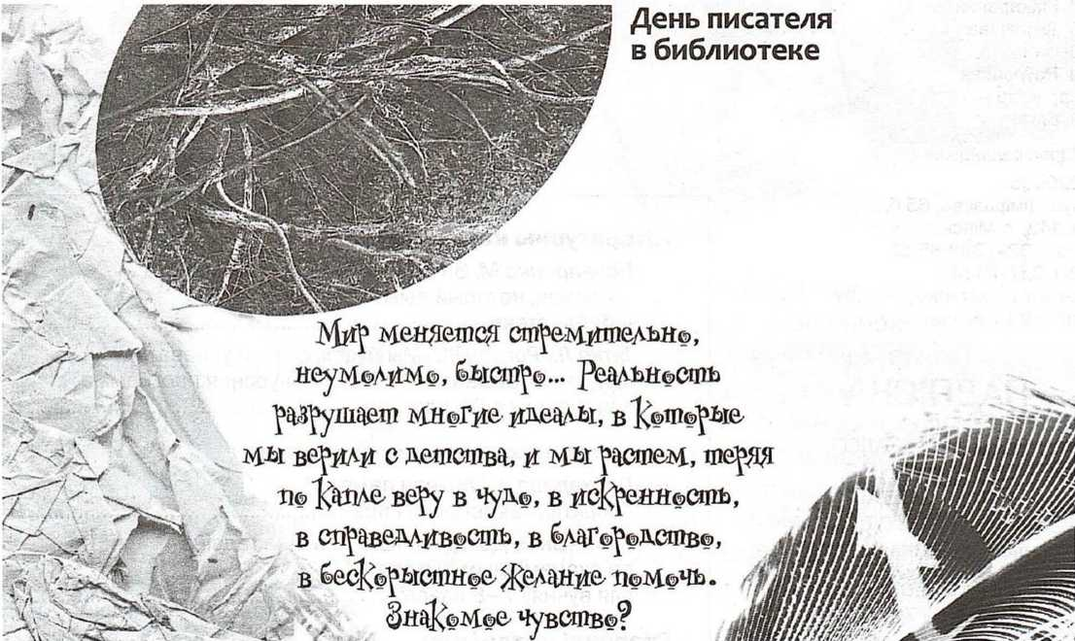
Знакомьтесь: Надея Ясминска – «ребенок, который выжил»
Забудьте! Просто забудьте. Потому что я хочу рассказать о маленькой девочке внутри взрослой волшебницы, которая делится с нами своими фантазиями и мирами, своими историями, переживаниями и чувствами. Которая дарит радость, делает нас счастливыми, пусть ненадолго, на пару часов, пару дней, неделю – но это именно то, ради чего и пишутся удивительные книги, это то, для чего у детей и у взрослых появляются прекрасные новые авторы.
Знакомьтесь: Надея Ясминска – «ребенок, который выжил». Так как же вернуть воображение и веру в волшебство? Как не устать верить в волшебников, если до сих пор не встретился ни с одним из них? Как помочь поверить в то, что чудеса бывают? А вот как – нужно сделать так, чтобы на наших глазах чудо произошло: когда ничего уже не помогает починить сломавшуюся веру в волшебство, доверьтесь книге и своему сердцу, и сказка обязательно постучится в дверь! Работает (проверено)!
Именно так и случилось в мозырской городской детской библиотеке-филиале № 4 – у нас прошел день писателя, который мы посвятили самой настоящей белорусской сказочнице. Зовут ее Надея Ясминска.
Работает писательница в жанрах фэнтези, детской литературы, магического реализма и вдохновляющей прозы.
Есть книги для подростков, есть для детей, есть просто для взрослых, есть для совсем взрослых. Но есть особые книги. Те, которые для всех. Таких книг немного. Потому что довольно сложно быть понятым всеми. Совсем недавно в моем читательском сердце такой список возглавляла «Поллианна» Элинор Портер. Теперь на этом пьедестале появилось еще несколько книг. Именно об их авторе пойдет речь.
Автор книг «Восковой волшебник, или Сказка стучится в дверь» и «Море в чемодане, или Сказка возвращается» (а именно с ними и познакомились наши читатели на дне писателя) в период с 2007 по 2012 год практически не занималась литературной деятельностью, посвящала время работе и науке. Окончив Белорусский государственный экономический университет по специальности «Маркетинг», она поступила в магистратуру, потом стала преподавать различные аспекты рекламы в родном университете. И только поступив на дневную форму аспирантуры, «когда появилось неожиданно много свободного времени», Ясминска вновь вернулась к литературе.
И как же хорошо, что мы не узнали известного маркетолога Надежду Карелину, а знаем прекрасную белорусскую писательницу Надею Ясминска!
Хотя, как сказала в одном из интервью Надея, «образование помогает мне в работе. Оттого, как ты воспринимаешь книжное дело, зависит очень многое. Я веду свой блог; участвую в выставках, готовлю программы для читателей – и все это маркетинг».
В настоящее время Надея живет в родном Минске и работает над новыми литературными произведениями. Является обладательницей и лауреатом множества наград и премий в области литературы.
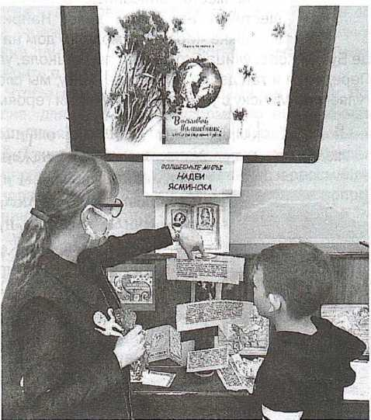
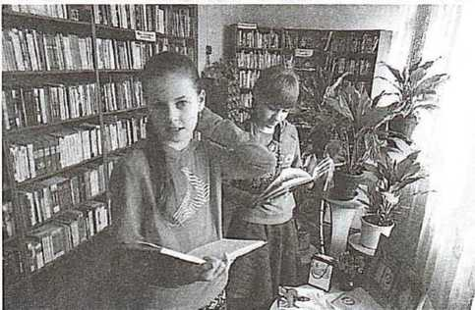
Книги Надеи для всех, что верит в чудеса. А значит, не только для детей. Но и для тех, кто еще помнит, что детство – это волшебная пора, пора мечтаний и чудес для тех, в ком выжил ребенок. Ведь если человек перестанет мечтать, то и великих открытий больше не будет, не будет ни веры, ни веселых искорок в глазах.
Нужно только вспомнить, что наши детские мечты тем или иным образом превращаются в реальность. Человек мечтал полететь – и полетел. Пусть у него не выросли крылья, но он сотворил их сам. Ощутил легкость полета. Так и наши мечты – должны лететь в будущее. И это замечательно, что есть книги, которые напоминают об этом, и есть писатели, которые пробуждают в нас веру в чудеса, покинутые нами в далеком детстве.
Благодаря информации, размещенной на официальном сайте писательницы и в ее социальных сетях, удалось довольно близко познакомить ребят с автором, рассказав им много интересных историй о жизни Надей Ясминска, и много подробностей о ее книгах «Восковой волшебник» и «Море в чемодане». А когда мы любовались образами, созданными Надеей, то один наш юный читатель резонно заметил: «Конечно, она все будет знать о волшебстве – она же фея!»
Ребята отвечали на загадочные вопросы, смотрели видео, где писательница рассказывала о своих книгах и творчестве, сыграли в игру «Верю – не верю», составленную о себе самой Надеей.
Конкурсы, игры, знакомство с героями ее книг очень порадовали ребят. Одна за другой оживали картинки сказочных героев, помогая ребятам увидеть их как настоящих.
Персонажи удивительно сразу становятся дороги сердцу, а истории – интересными и родными, и складывается твердое убеждение, что писательница уже сделала очень много, и не только для детей, но и для взрослых.
Так, разговаривая о приключениях Маришки Лапиной, библиотекарь предложила ребятам подумать о том, почему иногда волшебники исчезают, и куда они в этом случае уходят? И может ли чудесное таиться в обычных вещах? После обсуждения мы зачитали главу «Незваный обед» из книги «Море в чемодане», из которой узнали, почему же люди разучились загадывать желания, чем отличаются настоящие желания от ненастоящих, как нужно относиться к мечте, и почему волшебники все чаще вынуждены отправляться странствовать.
Благодаря живому, легкому языку история захватывает, глотается на одном дыхании, дети слушают не отрываясь.
И не только детей, но и взрослых очень тронула эта часть повествования, мы все задумались, а потом закрыли глаза, и каждый из нас со всей искренностью и верой в свои мысли загадал желания, свои маленькие заветные слова-светлячки.
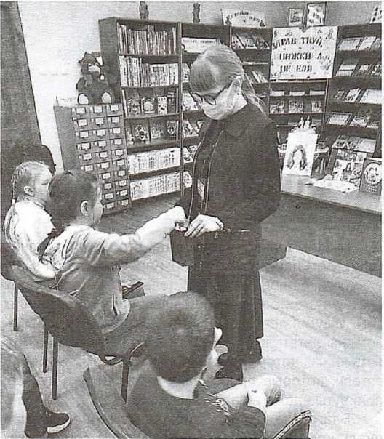
- Книги про волшебство и чудеса – не просто великолепно написанные и проиллюстрированные истории. В них частенько можно обнаружить сценарии самых разных игр, которые хочется обыграть с детьми, помогая тем самым им пережить, понять, прочувствовать прочитанный или услышанный текст. Так, например, после занятия ребятам было предложено написать письмо какому-нибудь персонажу книг «Восковой волшебник» или «Море в чемодане». А для письма сделать конверт, подписать его и украсить, если захочется. И принести его в библиотеку, чтобы в этой истории и в этом занятии абсолютно всё было чудесным.
Еще на встрече мы начали говорить о том, кому бы хотели написать. Разумеется, большинство детей тут же решают писать... нет, не только Лауре и Маришке, но и Пофнутию, Бисквиту, Юте, а кое-кто смело заявил, что напишет самому Волшебнику! И с ходу озвучивали трогательные и решительные признания. Особенно досталось злоборотням и мрачникам – им один особенно смелый мальчик собирался сказать в письме, что никогда бы не стал играть с ними! А другой твердо решил подписать свое письмо так: «агентам чудесыщикам Минска от агентов чудесыщиков Мозыря».
Дети всегда живо откликаются на предложение «поговорить» с персонажем или даже самим автором посредством волшебной почты. Так, спустя какое-то время в нашей почте оказалась ракушка, красивый камушек (его нужно было непременно передать Пофнутию и никому другому), засохший цветочек (для Лауры), цветное стеклышко (для Дядюшки Чея), красивое перышко (для кошечки Юты), маленькая игрушка и даже кусочек бисквита для... Бисквита! Собралась очень ценная, а может быть, даже бесценная коллекция, у каждого предмета которой — своя история. Появилась почта, которая наполнилась сокровищами, связанными с чтением, дружбой и волшебством.
Многие дети, подрастая, учатся самостоятельно преодолевать препятствия, проблемы, с которыми сталкиваются, стараются выразить себя самыми разными способами. И сказки, и фэнтези содержат момент смелости и столкновения с жизнью. Потому нужно пользоваться тем, что дети сегодня с таким удовольствием читают книги этих жанров. И это замечательно, когда у автора получается связать маленького человека с действительностью. У каждого писателя свой сюжетный секрет, который поможет ребенку узнать мир и о мире. Тем примечательнее то, что книги Надей восхищают своей легкостью, волшебством и глубиной. Понятно, почему интересные и добрые истории быстро находят путь к сердцам маленьких читателей.
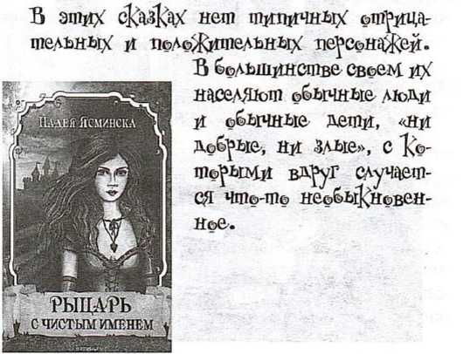
Они удивительны вплетением волшебства в повседневную жизнь. Сказки построены на таком смешении обычного, даже обыденного, и чудесного, что с первых строк начинаешь верить: всё происходящее в них случилось на самом деле, проникаешься ими, попадаешь в них и переживаешь все события вместе с персонажами, становясь одним из них.
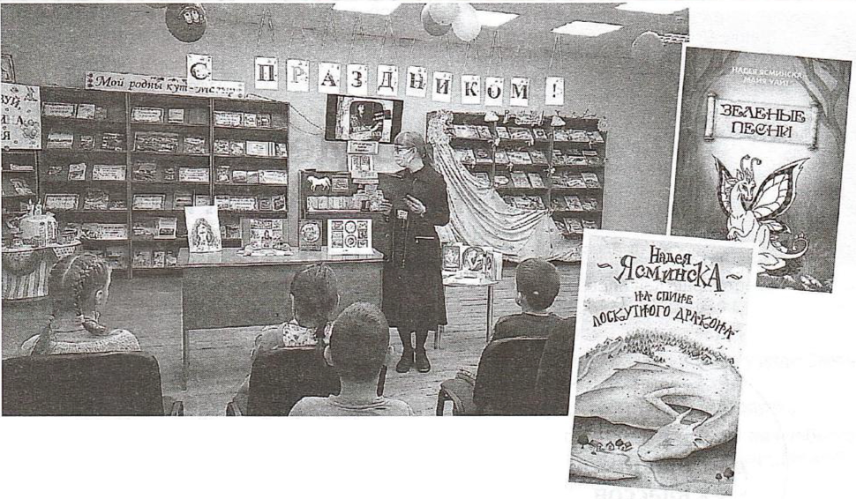
Многие места, описанные в книгах, существуют на самом деле. Например, в книжке «Море в чемодане» дом на улице Бумажкова, улица Столетова, парк, школа, улица Передовая и так далее. Так, читая книгу, мы словно гуляем по Минску с уже полюбившимися героями!
Например, в «Море в чемодане» мрачники не описаны подробно, и они совсем не страшные, а скорее пугающе... нелепые, и довольно забавно выглядят в нашей одежде, надевая ее невпопад. И это одновременно и смешит, и создает ощущение чего-то опасного.
Таким историям вообще не нужно никакого волшебства. Ведь если прислушаться и присмотреться, они сами – это и есть чудо. Веселое, увлекательное и порой даже опасное приключение, которое оказывается параллельно рассказом и о дружбе, и об одиночестве, и о добре, и о вере в волшебство, и о поиске чуда. Каждая глава рассказывает о том, как замечателен и интересен наш мир, как много может быть чудес в самых обычных вещах, если просто обратить на них внимание; о том, что иногда, вдруг; случайно можно наткнуться на маленькое волшебство, и очень важно не пропустить эту большую удачу. И когда чудо снова исчезнет, то воспоминание об этом чрезвычайном, необычном происшествии должно принести немного счастья и заставить снова верить в чудеса.
Чтобы ощутить волшебство миров Надей Ясминска, для детей была оформлена выставочная зона, посвященная творчеству автора. Весь день каждый желающий мог погадать по книгам Надей Ясминска, что ребят очень позабавило и рассмешило; поразгадывать кроссворды, ответить на вопросы викторины по творчеству автора; получить кототаблетку от Надей Ясминска, познакомиться с цитатами из Книгармонии, созданной писательницей; почитать ее книги, уютно устроившись на диванчике. День выдался по-настоящему волшебным и добрым.
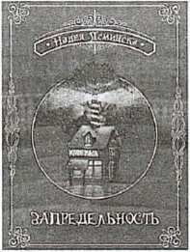
Лица ребят сияли улыбками, и все оставили душевные отзывы, пожелания и надежду, что таких замечательных книг будет появляться все больше, а значит, такие книги и их создатели всегда будут интересны и необходимы детям.
Надея Ясминска – совершенно из своих книг. Она замечательная и очень непосредственная. Она поражает живой открытой душой, неподдельной искренностью. И даже хочется спросить её: откуда вы взялись вообще такие? Откуда эта фантазия, это обаяние и какая-то… милость? О, это, наверное, очень понятно, это, наверняка, легко объяснить. Но пока не услышишь, не поймешь же.
Сегодня сказка постучалась к нам в дверь, и мы с удовольствием ее открыли. А значит, сказка обязательно вернется.
Сегодня мы, как и Надея, сумели разглядеть волшебство в повседневной жизни, ее книги пришлись по душе каждому и унесли нас в мир прекрасного. А значит желания, которые мы все загадали, обязательно сбудутся! «И с этого момента наша жизнь станет волшебным образом меняться...»
Список источников
- Надея Ясминска. Официальный сайт писательницы [Электронный ресурс]. Режим доступа: http://yasminska.com/, свободный (12.04.2021). — Загл. с экрана
- Надея Ясминска: «Писательство — это не талант, а данность» [Электронный ресурс]. — Режим доступа: https://alovakmag.by/tvorceskie-ludzi/ nadeya-yasminska-rabotat-pisatelem.html/, свободный (12.04.2021). — Загл. с экрана

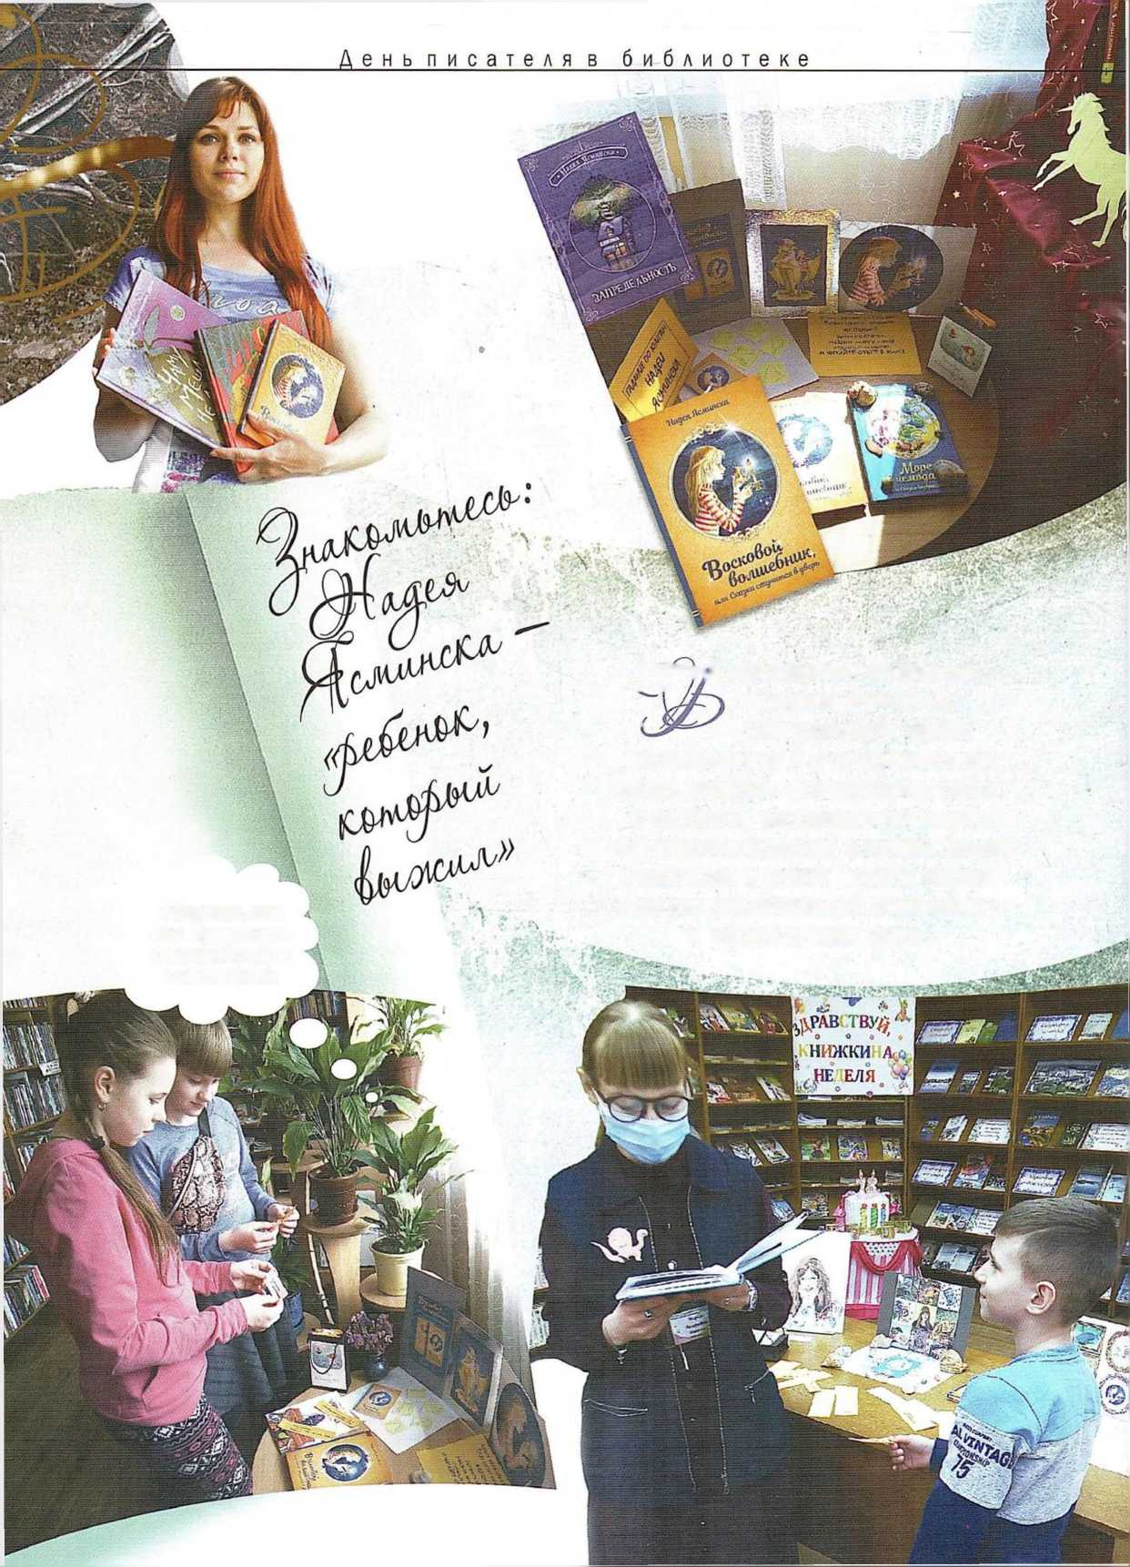
лагодаря информации, размещенной на официальном сайте
писательницы и в ее социальных сетях, удалось познакомить ребят с автором, рассказав им много интересных историй о жизни Надеи Ясминска и много подробностей о ее книгах «Восковой волшебник» и «Море в чемодане».
«Конечно, она все будет знать о волшебстве – она же фея!»

